附件3

会议注册说明
会议注册只接受网站注册。请务必在会前完成注册缴费。具体操作方法如下。
网站注册
- 进入学会网站：浏览器地址栏中输http://www.csee.org.cn， 进入学会网站。
- 点击右上角用户登录
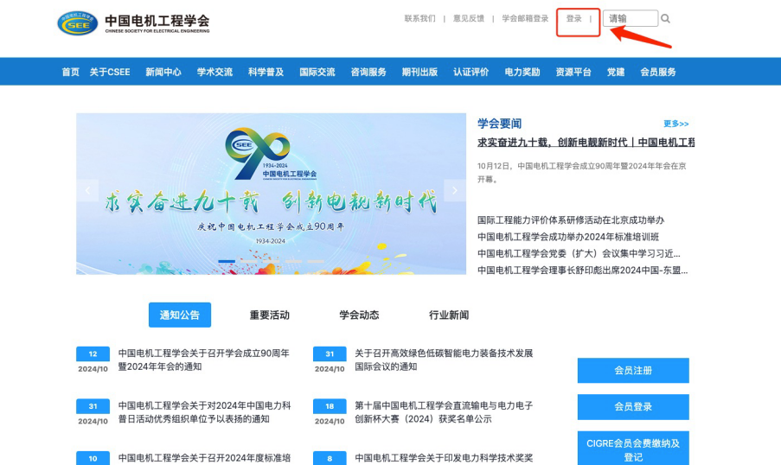
- 如果没有账号，请点击申请入会（有账号直接登录）
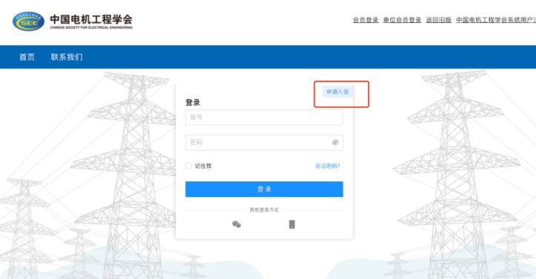
- 注册选择普通会员/学生会员。
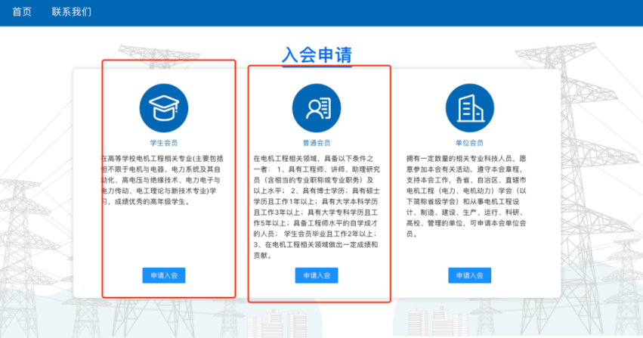
- 进入系统后，在右侧消息栏中选择对应的会议进入
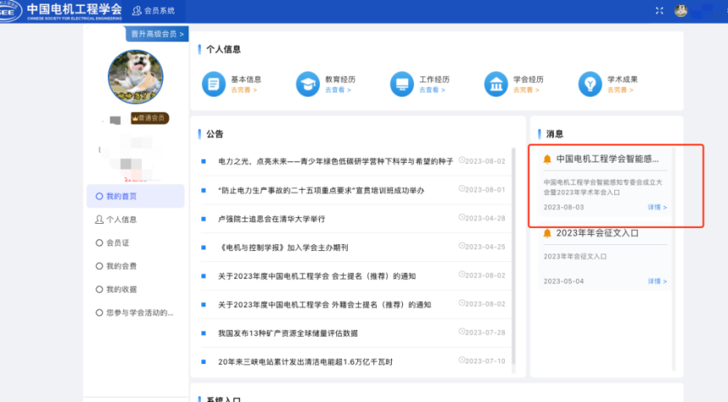
- 核对并填写会议注册信息点击下一步（参会类型为必选项）
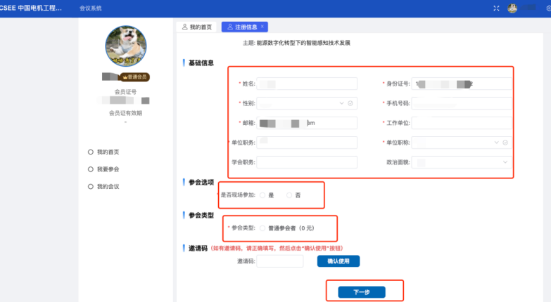
- 进行会议费用支付（可选择支付类型）。如果选择汇款缴费，汇款时请备注注册号，并上传汇款回单扫描件。
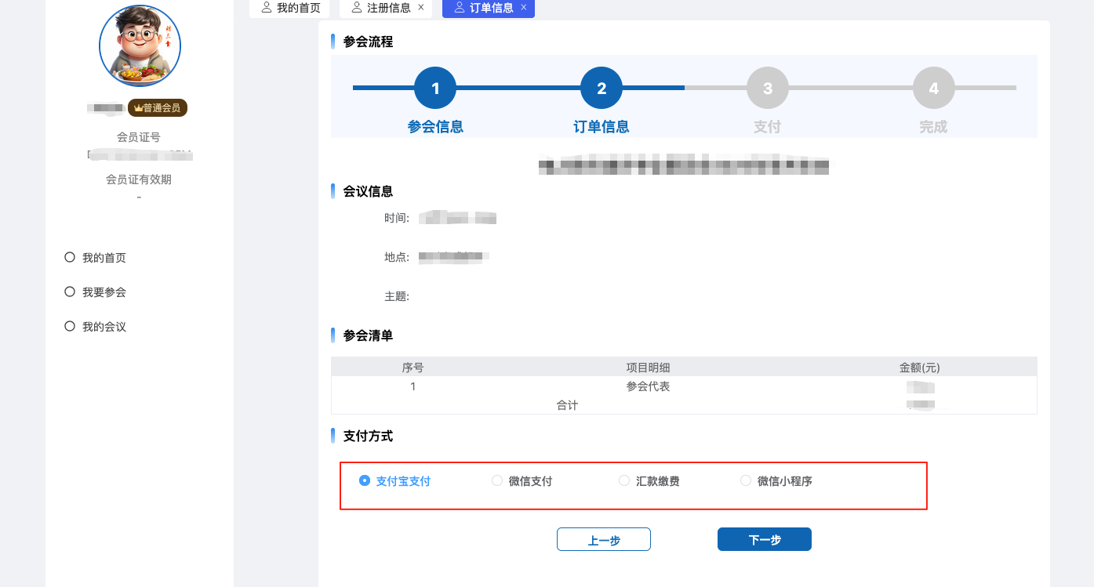
- 跳转到订单支付成功页面，说明完成了会议注册（可以在我的会议中查看所有注册的会议）
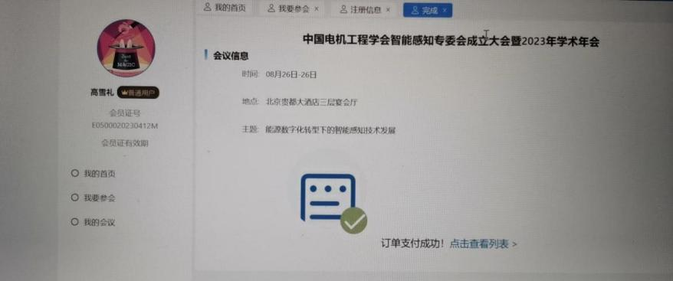
- 在左侧选择我的会议模块，填写发票信息，请务必确认发票信息准确性。（同样方式进行查看已开发票）
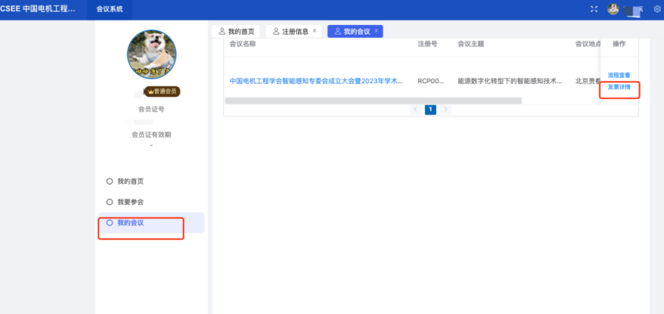
- 点击新增按钮，填写发票信息。
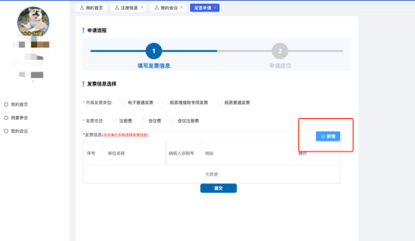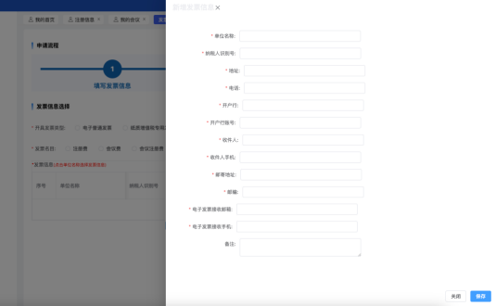
- 选中列表中的发票信息。
